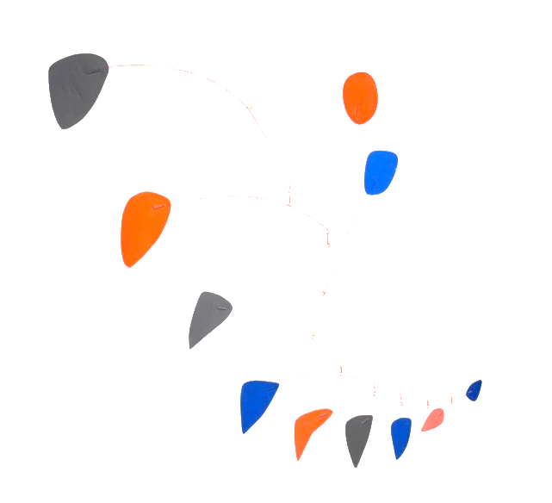**pasted-image.tiff**

faire des sciences À la maison

**dÉfi** : construire un mobile suspendu permettant de faire tenir 4 objets en Équilibre.

#### ÂGE : **8-11** ANS

#### DurÉe du dÉfi : 45’

#### rÉsumÉ :

#### les mots À retenir :

<https://www.fondation-lamap.org/fr/continuite-defis>

**CONTINUITÉ PÉDAGOGIQUE**

**DÉFIS SCIENTIFIQUES POUR LES ÉLÈVES**

Votre enfant participe à un défi et tente de résoudre le problème posé : **créer un mobile suspendu qui permette de faire tenir en équilibre 4 objets de masses différentes.**

#### MATÉRIEL :

* Quelques baguettes (piques) en bois ou morceaux de carton
* Ficelle
* Scotch
* Ciseaux
* 4 objets de masses différentes (photos, cartes postales, découpages, pliages, perles…)
* mobile
* suspendu
* masse
* équilibre

## Note à l’attention des parents

Faire des sciences, c’est tout autant apprendre des connaissances que s’approprier une manière de travailler : la démarche scientifique.

Afin de **vous accompagner**, nous vous invitons à **suivre les étapes suivantes** (étapes 1 à 6).

Elles vous permettront de **mener** pas à pas **la séance** en laissant **votre enfant** **se poser des questions** et **tenter d’y répondre** à partir de **ses observations** et des **manipulations proposées.**

Faire des sciences, c’est aussi l’occasion d’écrire et de dessiner dans un cahier. Votre enfant pourra noter ses découvertes et ses connaissances au fil des activités.

Au cours de ce défi, **votre enfant va faire des essais** et pourra se tromper. Ce n’est pas grave. Laissez-lui **du temps pour qu’il trouve par lui-même**. Vous pouvez **l’aider en lui posant des questions !**

**Et bien sûr, une fois le défi réalisé, envoyez vos photos et les commentaires de votre enfant !**

## le point sur les connaissances

* Site La Main à la Pâte – des leviers dans divers objets :

<https://www.fondation-lamap.org/fr/page/11051/des-leviers-dans-divers-objets>

* Site La main à la pâte - Leviers et balances comment ça marche ?

<https://www.fondation-lamap.org/fr/page/14421/leviers-et-balances-comment-ca-marche>

* Site la main à la pâte - Equilibre

<https://www.fondation-lamap.org/fr/equilibres>

* Site La main à la pâte - Construire et équilibre un mobile

<https://www.fondation-lamap.org/fr/page/11416/construire-et-equilibrer-un-mobile>

Ce que les parents peuvent faire

Faire écrire le défi dans le cahier et proposer de faire une décoration pour la maison.

_________________________________________________________

Discuter avec votre enfant pour savoir ce qu’il pense, comment il envisage de répondre au défi.

Il est important de le laisser tâtonner et se tromper.

Selon son niveau, il peut écrire seul ou vous pouvez l’aider à écrire ses hypothèses (ses idées) dans le cahier à la suite de la question. Demandez-lui ensuite de dessiner et d’expliquer son dispositif.

Pour réaliser sa construction, il peut écrire un mini cahier des charges sur lequel il indique :

- Le rôle de l’objet

- Les contraintes (taille, endroit où il sera exposé, types de matériaux utilisés…)

- La liste du matériel (nom et quantité nécessaire) et des outils

- Les différentes étapes de la fabrication

- Le schéma du dispositif

_________________________________________________________

Laissez votre enfant expérimenter avec le matériel. Quelle que soit la réussite ou non du projet, demandez à votre enfant de vous expliquer ses idées. C’est par ce dialogue qu’il va pouvoir préciser sa pensée.

_________________________________________________________

Faire relire le cahier des charges pour vérifier si l’objet construit répond à celui-ci.

Si oui, le défi est résolu…l’enfant peut accrocher son objet décoratif.

Si non, revoir avec lui le cahier des charges et le guider pour identifier les erreurs commises dans la réalisation du projet.

Laisser votre enfant rectifier et photographier son dispositif. _______________________________________________________________

Demandez à votre enfant de formuler une réponse au défi pour l’envoyer à l’enseignant. Il peut vous dicter sa réponse, écrire un petit texte, prendre des photos ou dessiner.

____________________________________________________

Pour réaliser un objet, il est important de faire un cahier des charges avec les caractéristiques précises de l’objet, son rôle et le matériel qui est nécessaire à sa construction.

_________________________________________________________

DÉroulement du dÉfi pour l’enfant

1. **Je découvre le défi :**

Construire un mobile suspendu permettant de faire tenir 4 objets en équilibre.

1. **Je pense, j’imagine ce qui va se passer**
2. **Je recherche, j’expérimente**
3. **J’ai observé**
4. **Je réponds au défi**
5. **Je retiens, j’ai appris**

## **Construire un mobile suspendu avec 4 objets**